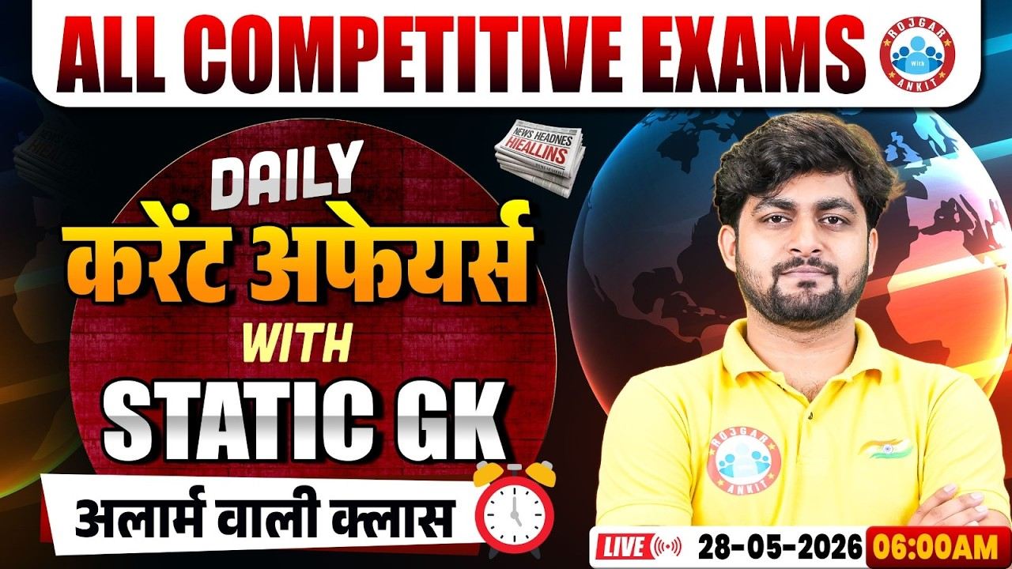
Daily Current Affairs
+
Important Static Facts
28 MAY 2026

Home Work Question
Q. हाल ही में 74वें मिस यूनिवर्स 2025 का खिताब किसने जीता है? Who recently won the 74th Miss Universe 2025 title?
a) स्टेफनी अबासली Stephanie Abasali
b) मा अह्तिसा मनालो Ma Ahtisa Manalo
c) फातिमा बोश Fatima Bosch
d) ओलिविया यासे Olivia Yasay

27 MAY 2026 Revision

Q.1: हाल ही में 3200 वर्ष पुरानी सभ्यता के प्रमाण कहाँ मिले हैं? Where have traces of a 3,200-year-old civilization recently been discovered?
a) बिहार Bihar
b) छत्तीसगढ़ Chhattisgarh
c) झारखंड Jharkhand
d) ओडिशा Odisha

Q. 2: हाल ही में भारत का पहला निजी मेडिकल म्यूज़ियम कहाँ शुरू किया गया है? Where was India's first private medical museum recently inaugurated?
a) मुंबई Mumbai
b) बेंगलुरु Bengaluru
c) चेन्नई Chennai
d) तिरुवनंतपुरम Thiruvananthapuram

Q. 3: हाल ही में भारत की पहली राष्ट्रीय एआई और डिजिटल जल शिखर सम्मेलन 2026 की मेजबानी कौन करेगा? Who will recently host India's first National AI and Digital Water Summit 2026?
a) मुंबई जल विभाग Mumbai Water Department
b) नीति आयोग NITI Aayog
c) दिल्ली जल बोर्ड Delhi Jal Board
d) बेंगलुरु जल आपूर्ति और सीवरेज बोर्ड
Bangalore Water Supply and Sewerage Board

Q. 4: हाल ही में खोजे गए 12.6 अरब वर्ष पुराने एक गैलेक्सी प्रोटोक्लस्टर का नाम किस भारतीय झील के नाम पर रखा गया है? A recently discovered 12.6-billion-year-old galaxy protocluster has been named after which Indian lake?
a) लोकतक झील Loktak Lake
b) सांभर झील Sambhar Lake
c) चिल्का झील Chilika Lake
d) डल झील Dal Lake

Q. 5: हाल ही में कौन सा देश भारत को पीछे छोड़ते हुए दुनिया का पाँचवाँ सबसे बड़ा शेयर बाज़ार बन गया है? Which country recently surpassed India to become the world's fifth-largest stock market?
a) सिंगापुर Singapore
b) ताइवान Taiwan
c) जापान Japan
d) दक्षिण कोरिया South Korea

Q. 6: हाल ही में नीलम मीणा किस राज्य की पहली महिला मुख्य निर्वाचन अधिकारी बनीं हैं? Neelam Meena recently became the first female Chief Electoral Officer of which state?
a) ओडिशा Odisha
b) पश्चिम बंगाल West Bengal
c) बिहार Bihar
d) राजस्थान Rajasthan

Q. 7: हाल ही में उच्च-स्तरीय “शिक्षा से रोजगार और उद्यमिता” स्थायी समिति की पहली बैठक की अध्यक्षता किसने की है? Who recently chaired the first meeting of the high-powered "Education to Employment and Enterprise" Standing Committee?
a) अजय कुमार Ajay Kumar
b) निधि छिब्बर Nidhi Chhibber
c) धर्मेंद्र प्रधान Dharmendra Pradhan
d) निर्मला सीतारमण Nirmala Sitharaman

Q. 8: हाल ही में विश्व सिज़ोफ्रेनिया जागरूकता दिवस 2026 कब मनाया गया है? When was World Schizophrenia Awareness Day 2026 observed recently?
a) 24 मई May 24
b) 25 मई May 25
c) 22 मई May 22
d) 23 मई May 23

Q. 9: हाल ही में माउंट एवरेस्ट को दक्षिण दिशा से फतह करने वाली सबसे कम उम्र की महिला कौन बनी है? Who recently became the youngest woman to summit Mount Everest from the southern side?
a) निशा शशिकुमार Nisha Sashikumar
b) मालवथ पूर्णा Malavath Poorna
c) अरुणिमा सिन्हा Arunima Sinha
d) प्रियंका मोहिते Priyanka Mohite

Q. 10: हाल ही में PM-AJAY पोर्टल किस मंत्रालय ने लॉन्च किया है? Which ministry recently launched the PM-AJAY portal?
a) सामाजिक न्याय और अधिकारिता मंत्रालय
Ministry of Social Justice and Empowerment
b) शिक्षा मंत्रालय Ministry of Education
c) ग्रामीण विकास मंत्रालय Ministry of Rural Development
d) महिला एवं बाल विकास मंत्रालय
Ministry of Women and Child Development

Q. 11: हाल ही में भारत की पहली भू-तापीय ऊर्जा परियोजना कहाँ स्थापित की जायेगी? Where will India's first geothermal energy project be established recently?
a) लद्दाख Ladakh
b) सिक्किम Sikkim
c) हिमाचल प्रदेश Himachal Pradesh
d) उत्तराखंड Uttarakhand

Q. 12: हाल ही में ऑपरेशन नवजीवन के तहत कहाँ पर माओवादियों ने आत्मसमर्पण किया है? Where have Maoists recently surrendered under 'Operation Navjeevan'?
a) बिहार Bihar
b) झारखंड Jharkhand
c) छत्तीसगढ़ Chhattisgarh
d) ओडिशा Odisha

Q. 13: हाल ही में जैव विविधता के बारे में जागरूकता बढ़ाने के लिए 'वामन वन' परियोजना कहाँ शुरू की जाएगी? Where is the 'Vaman Van' project set to be launched recently to raise awareness about biodiversity?
a) भोपाल Bhopal
b) जयपुर Jaipur
c) दिल्ली Delhi
d) मुंबई Mumbai

Q. 14: हाल ही में विश्व थायराइड दिवस 2026 कब मनाया गया है? When was World Thyroid Day 2026 observed recently?
a) 26 मई May 26
b) 27 मई May 27
c) 24 मई May 24
d) 25 मई May 25

28 MAY 2026

Q.1: हाल ही में चर्चित पारंपरिक बोमकई साड़ी बुनाई का संबंध किस राज्य से है? The traditional Bomkai saree weaving, which has been in the news recently, is associated with which state?
a) पश्चिम बंगाल West Bengal
b) ओडिशा Odisha
c) असम Assam
d) गुजरात Gujarat

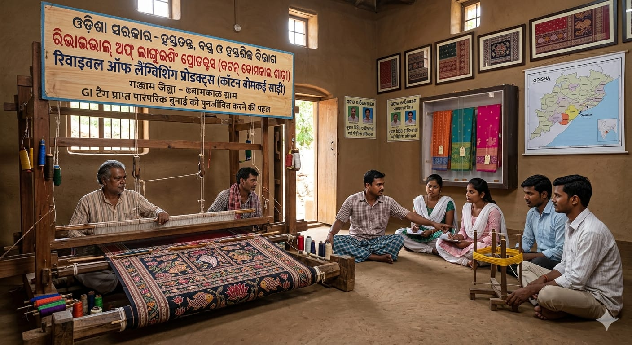
Answer: b) ओडिशा Odisha
ओडिशा के हथकरघा, वस्त्र और हस्तशिल्प विभाग ने गंजाम जिले की प्रसिद्ध बोमकई बुनाई परंपरा (traditional Bomkai saree weaving) को पुनर्जीवित (revive) करने के लिए विशेष योजना- “रिवाइवल ऑफ लैंग्विशिंग प्रोडक्ट्स (कॉटन बोमकई साड़ी Revival of Languishing Products (Cotton Bomkai Saree)” शुरू की है.
यह दो मुख्य क्षेत्रों पर केंद्रित है- मूल और दुर्लभ बॉमकाई बुनाई के पारंपरिक डिज़ाइन और मौटिफ़ों का दस्तावेजीकरण और नई पीढ़ी के कारीगरों को बुनाई तकनीक में प्रशिक्षण देना.
23 मई 2026 तक बोमकई गांव में केवल दो परिवार — केशव नायक और सुषांत कुमार नायक — ही मूल बोमकई बुनाई परंपरा को जीवित रखे हुए हैं.
बोमकई साड़ी को भौगोलिक संकेतक (GI) दर्जा प्राप्त है.

Q. 2: हाल ही में फीफा पुरुष विश्व कप 2026 के लिए भारत की एकमात्र महिला फ़ोटो जर्नलिस्ट के तौर पर कौन चुनी गई? Who was recently selected as India's only female photojournalist for the 2026 FIFA Men's World Cup?
a) गीतिका तालुकदार Geetika Talukdar
b) रितु शर्मा Ritu Sharma
c) अंजली मेहता Anjali Mehta
d) नेहा वर्मा Neha Verma

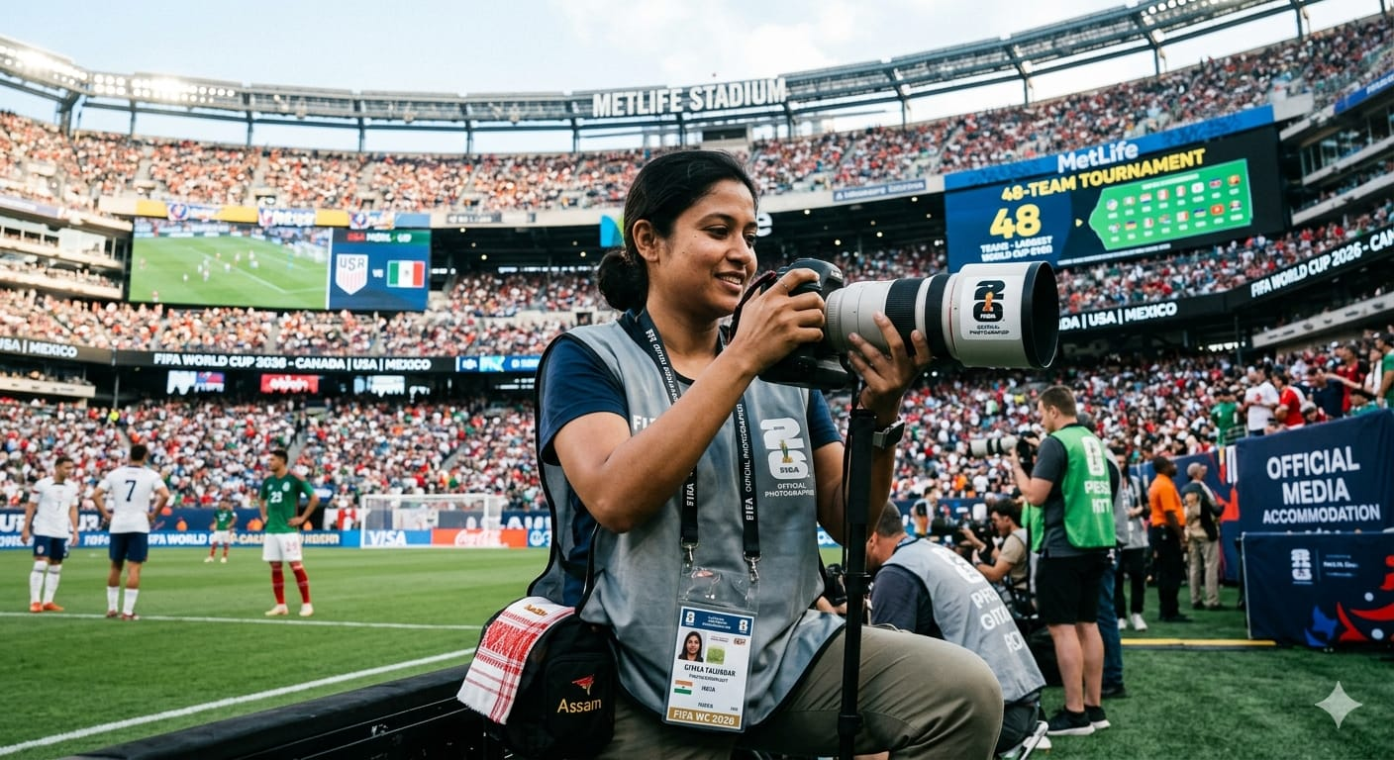
Answer: a) गीतिका तालुकदार Geetika Talukdar
असम की फोटोजर्नलिस्ट (photojournalist) गीतिका तालुकदार को 2026 पुरुष फीफा विश्व कप (2026 Men's FIFA World Cup) को कवर करने के लिए फीफा द्वारा आधिकारिक रूप से चुना गया है.
यह पुरुष फुटबॉल विश्व कप में उनका लगातार तीसरा असाइनमेंट है और उन्हें इस प्रतिष्ठित आयोजन के लिए मान्यता प्राप्त एकमात्र भारतीय महिला फोटोजर्नलिस्ट बनाता है.

2026 फीफा विश्व कप की मेजबानी संयुक्त राज्य अमेरिका, कनाडा और मेक्सिको (United States, Canada, and Mexico) करेंगे, और यह फीफा के इतिहास का सबसे बड़ा संस्करण होने की उम्मीद है जिसमें 48 राष्ट्रीय टीमें भाग लेंगी.

Q. 3: हाल ही में पहली विश्व योगासन चैंपियनशिप आयोजित की जायेगी, सही कथन चुनिए? The first World Yogasana Championship is set to be held soon; choose the correct statement:
a) इसका आयोजन नई दिल्ली में किया जाएगा
It will be organized in New Delhi.
b) इसका आयोजन अहमदाबाद में किया जाएगा
It will be organized in Ahmedabad.
c) इसका आयोजन मुंबई में किया जाएगा
It will be organized in Mumbai.
d) इसकी सह मेजबानी भारत और कंबोडिया करेंगे
It will be co-hosted by India and Cambodia.
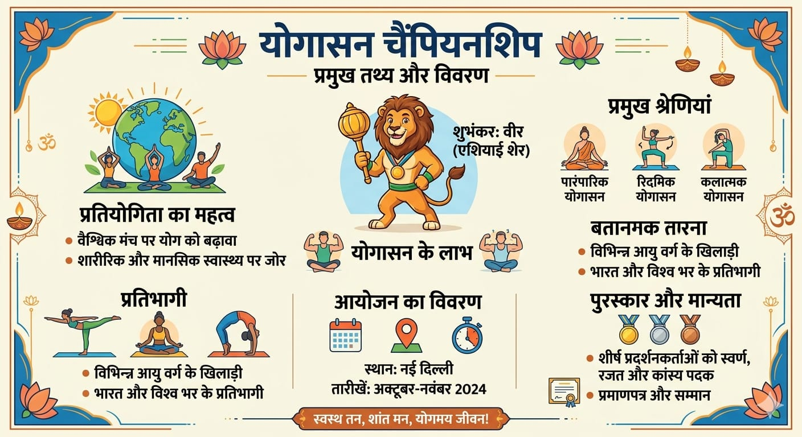
Answer: b) इसका आयोजन अहमदाबाद में किया जाएगा
It will be organized in Ahmedabad.
पहली विश्व योगासन चैंपियनशिप (1st World Yogasana Championship 2026) का आयोजन 4 जून से 8 जून तक अहमदाबाद के ट्रांसस्टेडिया में किया जाएगा. इसमें 40 से अधिक देशों के खिलाड़ी हिस्सा लेंगे.
विश्व योगासन (World Yogasana) के तत्वावधान में आयोजित इस चैंपियनशिप की मेजबानी योगासन भारत (Yogasana Bharat) करेगा
युवा मामले और खेल मंत्री मनसुख मंडाविया ने नई दिल्ली में पहली विश्व योगासन चैंपियनशिप 2026 के आधिकारिक शुभंकर -वीर (official mascot - 'Veer'), जर्सी और चैंपियनशिप फिल्म (jersey and championship film) का अनावरण किया.
योगासन भारत के अध्यक्ष- उदित शेठ
विश्व योगासन और योगासन भारत के महासचिव- जयदीप आर्य

Q. 4: हाल ही में रूस ने किस वायरस के नए स्ट्रेन ‘बुंडीबुग्यो’ के खिलाफ वैक्सीन विकसित करने की घोषणा की है? Russia recently announced the development of a vaccine against a new strain of which virus, known as 'Bundibugyo'?
a) कोरोना वायरस Coronavirus
b) निपाह वायरस Nipah virus
c) ज़ीका वायरस Zika virus
d) इबोला वायरस Ebola virus

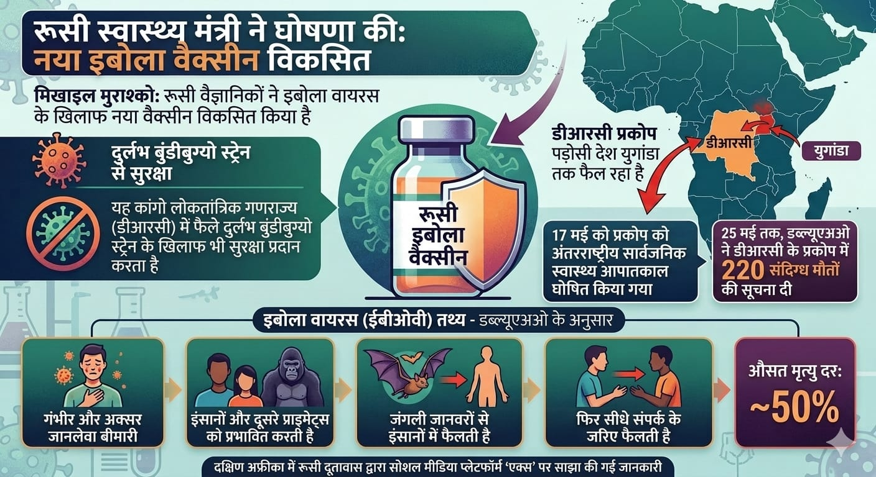
Answer: d) इबोला वायरस Ebola virus
रूसी स्वास्थ्य मंत्री मिखाइल मुराश्को (Russian Health Minister Mikhail Murashko) ने घोषणा की कि रूसी वैज्ञानिकों ने इबोला वायरस (Ebola virus) के लिए एक नया टीका विकसित किया है. यह वैक्सीन दुर्लभ बुंडीबुग्यो स्ट्रेन (rare Bundibugyo strain) के खिलाफ भी सुरक्षा दे सकती है, जो डेमोक्रेटिक रिपब्लिक ऑफ कांगो (Democratic Republic of Congo (DRC) में फैला है.
यह जानकारी दक्षिण अफ्रीका में रूसी दूतावास ने सोशल मीडिया प्लेटफॉर्म ‘एक्‍स’ पर साझा की.

25 मई को विश्व स्वास्थ्य संगठन (World Health Organization (WHO) ने बताया था कि डेमोक्रेटिक रिपब्लिक ऑफ कांगो में तेजी से फैल रहे इबोला प्रकोप में अब तक 220 संदिग्ध मौतें हो चुकी हैं.
यह प्रकोप 17 मई को एक अंतरराष्ट्रीय सार्वजनिक स्वास्थ्य आपातकाल (international public health emergency) घोषित किया गया था.
यह प्रकोप डीआरसी के पडोसी देश युगांडा तक भी फैल चुका है.
डब्‍ल्‍यूएचओ के अनुसार, इबोला एक गंभीर और अक्सर जानलेवा बीमारी है, जो इंसानों और दूसरे प्राइमेट्स को प्रभावित करती है.
यह वायरस आमतौर पर जंगली जानवरों से इंसानों में फैलता है. इसके बाद यह इंसानों में सीधे संपर्क के जरिए फैलता है.
इबोला में औसतन मृत्यु दर लगभग 50% होती है.
Q. 5: हाल ही में दिवंगत राजा रणधीर सिंह का संबंध किस खेल से था? The recently deceased Raja Randhir Singh was associated with which sport?
a) निशानेबाजी Shooting
b) हॉकी Hockey
c) क्रिकेट Cricket
d) कुश्ती Wrestling

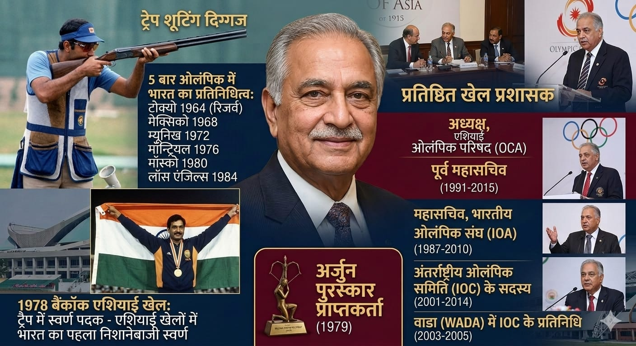
Answer: a) निशानेबाजी Shooting
भारत के पूर्व निशानेबाज (shooter) और ओलंपियन, तथा खेल प्रशासक (sports administrator) राजा रणधीर सिंह का 79 वर्ष की आयु में निधन हो गया.
उन्होनें स्वास्थ्य संबंधित समस्याओं के कारण हाल में एशियाई ओलंपिक परिषद (Olympic Council of Asia (OCA)) के अध्यक्ष पद से इस्तीफा दिया था. जबकि उन्हें वर्ष 2024 में चार साल के कार्यकाल के लिए चुना गया था. वह 1991 से 2015 तक इस संस्था में महासचिव (Secretary General) रह चुके थे.

उन्होनें अपने शानदार करियर में पांच बार ओलंपिक (Olympics) में भारत का प्रतिनिधित्व किया, - टोक्यो 1964 (रिजर्व निशानेबाज), मेक्सिको 1968, म्यूनिख 1972, मॉन्ट्रियल 1976, मॉस्को 1980 और लॉस एंजिल्स 1984 में.
1978 के बैंकॉक एशियाई खेलों (1978 Asian Games in Bangkok) में ट्रैप स्पर्धा में स्वर्ण पदक (gold medal in the Trap shooting event) जीता. यह एशियाई खेलों में निशानेबाजी में भारत का पहला स्वर्ण पदक था.
उन्हें 1979 में अर्जुन पुरस्कार (Arjuna Award) से सम्मानित किया गया.

उन्होंने 1987 से 2010 तक भारतीय ओलंपिक संघ (Indian Olympic Association (IOA) के महासचिव के तौर पर तथा 2001 से 2014 तक अलग अलग भूमिकाओं में अंतरराष्ट्रीय ओलंपिक समिति (International Olympic Committee (IOC) के सदस्य के रूप में कार्य किया.
वह 2003 में दो साल के लिए विश्व डोपिंग रोधी एजेंसी (वाडा World Anti-Doping Agency (WADA) में आईओसी के प्रतिनिधि बने,

Q. 6: हाल ही में किस राज्य ने भ्रष्टाचार के खिलाफ ‘प्रोजेक्ट ज़ीरो’ लॉन्च किया है? Which state recently launched ‘Project Zero’ to combat corruption?
a) तमिलनाडु Tamil Nadu
b) कर्नाटक Karnataka
c) महाराष्ट्र Maharashtra
d) केरल Kerala

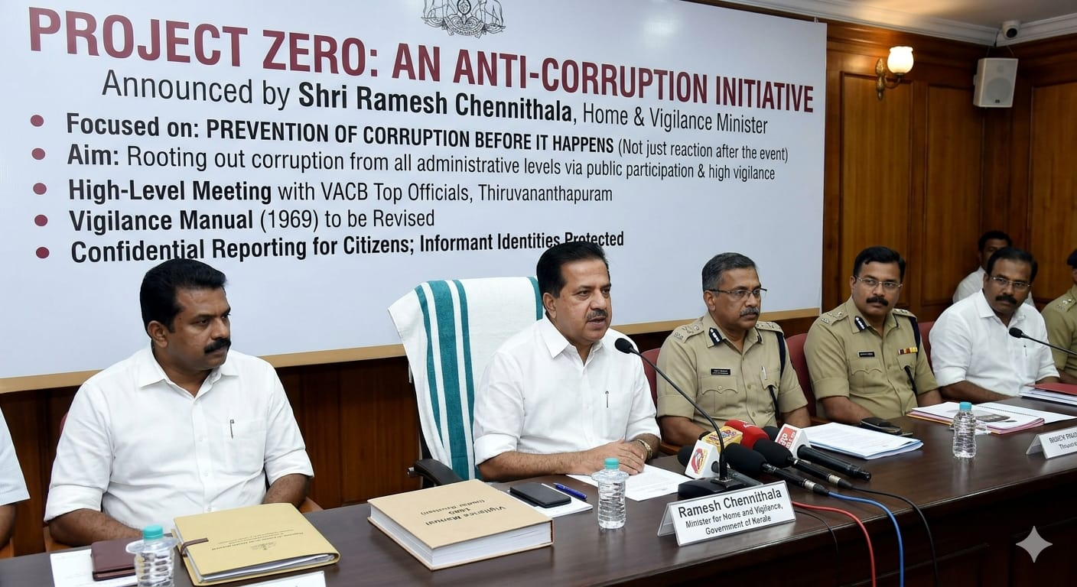
Answer: d) केरल Kerala
केरल के गृह एवं सतर्कता मंत्री रमेश चेन्निथला ने भ्रष्टाचार-विरोधी पहल ‘प्रोजेक्ट ज़ीरो’ (‘Project Zero’, an anti-corruption initiative) की शुरुआत की घोषणा की.
इस की घोषणा तिरुवनंतपुरम में सतर्कता और भ्रष्टाचार-विरोधी ब्यूरो (Vigilance and Anti-Corruption Bureau (VACB)) के शीर्ष अधिकारियों की एक उच्च-स्तरीय बैठक के बाद की गई.

यह अपराध होने के बाद केवल कार्रवाई करने के बजाय, भ्रष्टाचार को होने से पहले ही रोकने पर केन्द्रित है.
उद्देश्य (Objective): जनता की भागीदारी और कड़ी सतर्कता उपायों के ज़रिए राज्य के प्रशासन के सभी स्तरों से भ्रष्टाचार को जड़ से खत्म करना
इसके अलावा, 1969 की सतर्कता नियमावली (Vigilance Manual) को आज की ज़रूरतों के हिसाब से संशोधित किया जाएगा.
लोगों को भ्रष्टाचार की घटनाओं की रिपोर्ट करने के लिए व्यवस्थाएं बनाई जाएंगी, और यह आश्वासन दिया गया कि सूचना देने वालों की पहचान गोपनीय रखी जाएगी.

Q. 7: हाल ही में नासा के VIPER लूनर रोवर को चाँद के दक्षिणी ध्रुव पर पहुँचाने के लिए किस कंपनी को चुना गया है? Which company was recently selected to transport NASA’s VIPER lunar rover to the Moon’s South Pole?
a) ब्लू ओरिजिन Blue Origin
b) स्पेसएक्स SpaceX
c) फायरफ्लाई एयरोस्पेस Firefly Aerospace
d) मैक्सार Maxar

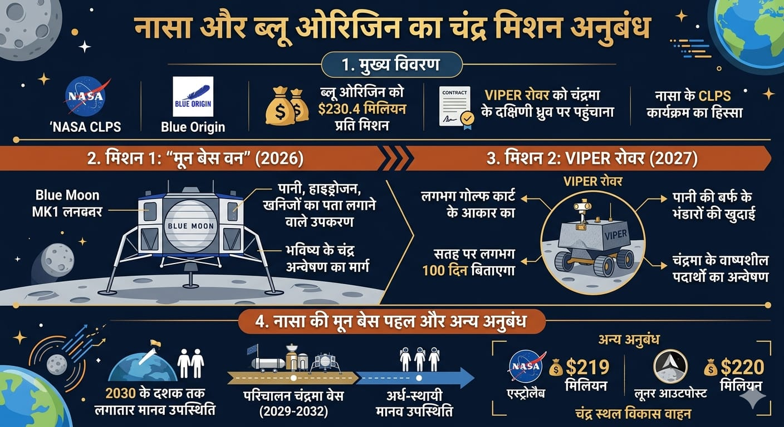
Answer a) ब्लू ओरिजिन Blue Origin
अमेज़न के संस्थापक जेफ बेज़ोस की अंतरिक्ष कंपनी ब्लू ओरिजिन (Blue Origin) ने VIPER रोवर (VIPER rover) को चंद्रमा के दक्षिणी ध्रुव (Moon's south pole) तक पहुँचाने के लिए नासा (NASA) से एक अनुबंध सुरक्षित किया है .
यह अनुबंध नासा के कमर्शियल लूनर पेलोड सर्विसेज़ (CLPS) कार्यक्रम (Commercial Lunar Payload Services (CLPS) program) का हिस्सा है.
ब्लू ऑरिजिन को पहली दो मिशनों में से प्रत्येक का समर्थन करने के लिए $230.4 मिलियन प्राप्त होंगे.
पहला मिशन, जिसे “मून बेस वन (Moon Base One)” कहा जाता है, इस 2026 में लॉन्च हो सकता है.
ब्लू ऑरिजिन का ब्लू मून MK1 लैंडर (Blue Moon MK1 lander) रोवर ले जाएगा, जिसमें पानी, हाइड्रोजन और अन्य खनिजों का पता लगाने के उपकरण हैं, जो भविष्य की चंद्र अन्वेषण और संसाधन उपयोग (lunar exploration and resource utilization) के लिए मार्ग प्रशस्त करेंगे.
दूसरे मिशन, जो नासा के VIPER रोवर को चंद्रमा के वाष्पशील पदार्थों (lunar volatiles) का अन्वेषण करने के लिए ले जाएगा, को 2027 में लांच करने की योजना बनाई गई है.
VIPER रोवर, जिसका आकार लगभग एक गोल्फ कार्ट जितना है, चांद की सतह पर लगभग 100 दिन बिताएगा; इस दौरान वह पानी की बर्फ के भंडारों का पता लगाने के लिए खुदाई और खोजबीन करेगा.

यह अनुबंध नासा की मून बेस पहल से जुड़ा है, जो 2030 के दशक तक लगातार मानव उपस्थिति के लिए चंद्रमा के दक्षिणी ध्रुव पर एक बेस बनाने की योजना बनाती है. एक परिचालन चंद्रमा बेस 2029 और 2032 के बीच स्थापित किया जा सकता है, इसके बाद बाद में अर्ध-स्थायी मानव उपस्थिति (semi-permanent human presence) हो सकती है.
नासा ने चंद्र स्थल विकास वाहन के विकास के लिए एस्ट्रोलैब (Astrolab) ($219 मिलियन) और लूनर आउटपोस्ट (Lunar Outpost) ($220 मिलियन) को संयुक्त रूप से $439 मिलियन मूल्य के अनुबंध भी दिए.

Q. 8: हाल ही में किन महिला सांसदों को संसद रत्न पुरस्कार 2026 से सम्मानित किया गया है? Which female Members of Parliament were recently honored with the Sansad Ratna Award 2026?
a) हेमा मालिनी और फूलो देवी नेताम
Hema Malini and Phulo Devi Netam
b) मेधा कुलकर्णी और स्मिता उदय वाघ
Medha Kulkarni and Smita Uday Wagh
c) पी॰ टी॰ उषा और सुधा मूर्ति P.T. Usha and Sudha Murty
d) निर्मला सीतारमण और कल्पना सैनी
Nirmala Sitharaman and Kalpana Saini
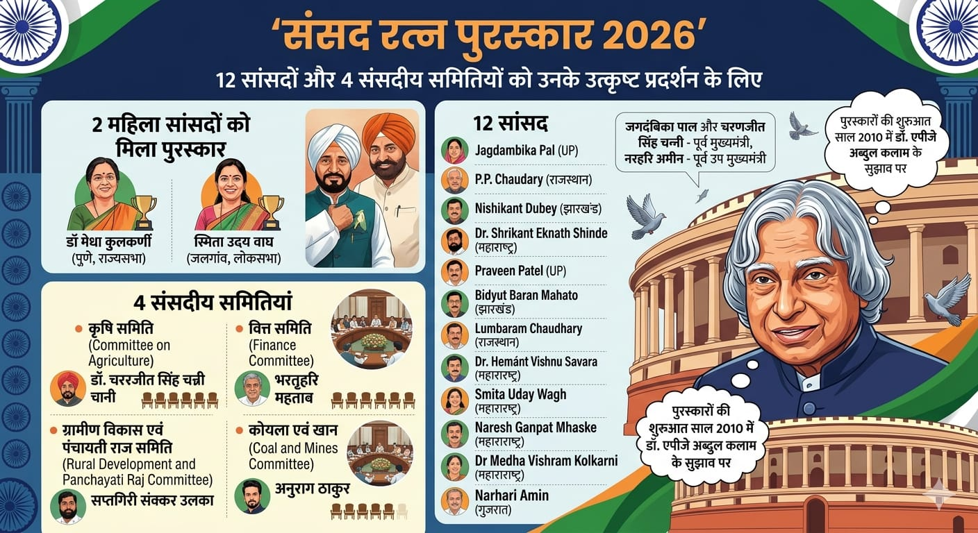
Answer: b) मेधा कुलकर्णी और स्मिता उदय वाघ
Medha Kulkarni and Smita Uday Wagh
हाल ही में संसद रत्न पुरस्कार 2026 (Sansad Ratna Awards 2026) की घोषणा हो गई है, इस वर्ष 12 सांसदों (MPs) (10 लोकसभा सांसदों, 2 राज्यसभा सांसदों) और 4 संसदीय समितियों (Parliamentary Standing Committees) को उनके उत्कृष्ट संसदीय प्रदर्शन के लिए चुना गया है.
2 महिला सांसदों को संसद रत्न पुरस्कार 2026 से सम्मानित किया गया - पुणे से राज्यसभा सांसद मेधा कुलकर्णी और जलगांव से लोकसभा सांसद स्मिता उदय वाघ.

4 संसदीय समितियां-
डॉ. चरणजीत सिंह चन्नी की अध्यक्षता वाली कृषि समिति (Committee on Agriculture).
भर्तृहरि महताब की अध्यक्षता वाली वित्त समिति (Finance Committee).
सप्तगिरि शंकर उलाका की अध्यक्षता वाली ग्रामीण विकास एवं पंचायती राज समिति (Rural Development and Panchayati Raj Committee)
अनुराग ठाकुर की अध्यक्षता वाली कोयला एवं खान समिति (Coal and Mines Committee).

12 सांसद:
जगदंबिका पाल (उत्तर प्रदेश)
पी.पी. चौधरी (राजस्थान)
निशिकांत दुबे (झारखंड)
डॉ. श्रीकांत एकनाथ शिंदे (महाराष्ट्र)
प्रवीण पटेल (उत्तर प्रदेश)
बिद्युत बरन महतो (झारखंड)
लूम्बाराम चौधरी (राजस्थान)
डॉ. हेमन्त विष्णु सावरा (महाराष्ट्र)
स्मिता उदय वाघ (महाराष्ट्र)
नरेश गणपत म्हस्के (महाराष्ट्र)
डॉ मेधा विश्राम कुलकर्णी (महाराष्ट्र)
नरहरि अमीन (गुजरात)
इस सूची में शामिल जगदंबिका पाल और चरणजीत सिंह चन्नी पूर्व मुख्यमंत्री रह चुके हैं, जबकि नरहरि अमीन गुजरात के पूर्व उप मुख्यमंत्री रहे हैं.
इन पुरस्कारों की शुरुआत साल 2010 में देश के पूर्व राष्ट्रपति डॉ. एपीजे अब्दुल कलाम के सुझाव पर हुई थी.

Q. 9: हाल ही में ब्रह्मपुत्र बोर्ड (HPRB) के उच्च-स्तरीय समीक्षा बोर्ड में किन राज्यों को शामिल किया गया है? Which states have recently been included in the High-Powered Review Board of the Brahmaputra Board (HPRB)?
a) असम और बिहार Assam and Bihar
b) त्रिपुरा और नागालैंड Tripura and Nagaland
c) पश्चिम बंगाल और सिक्किम West Bengal and Sikkim
d) मणिपुर और त्रिपुरा Manipur and Tripura

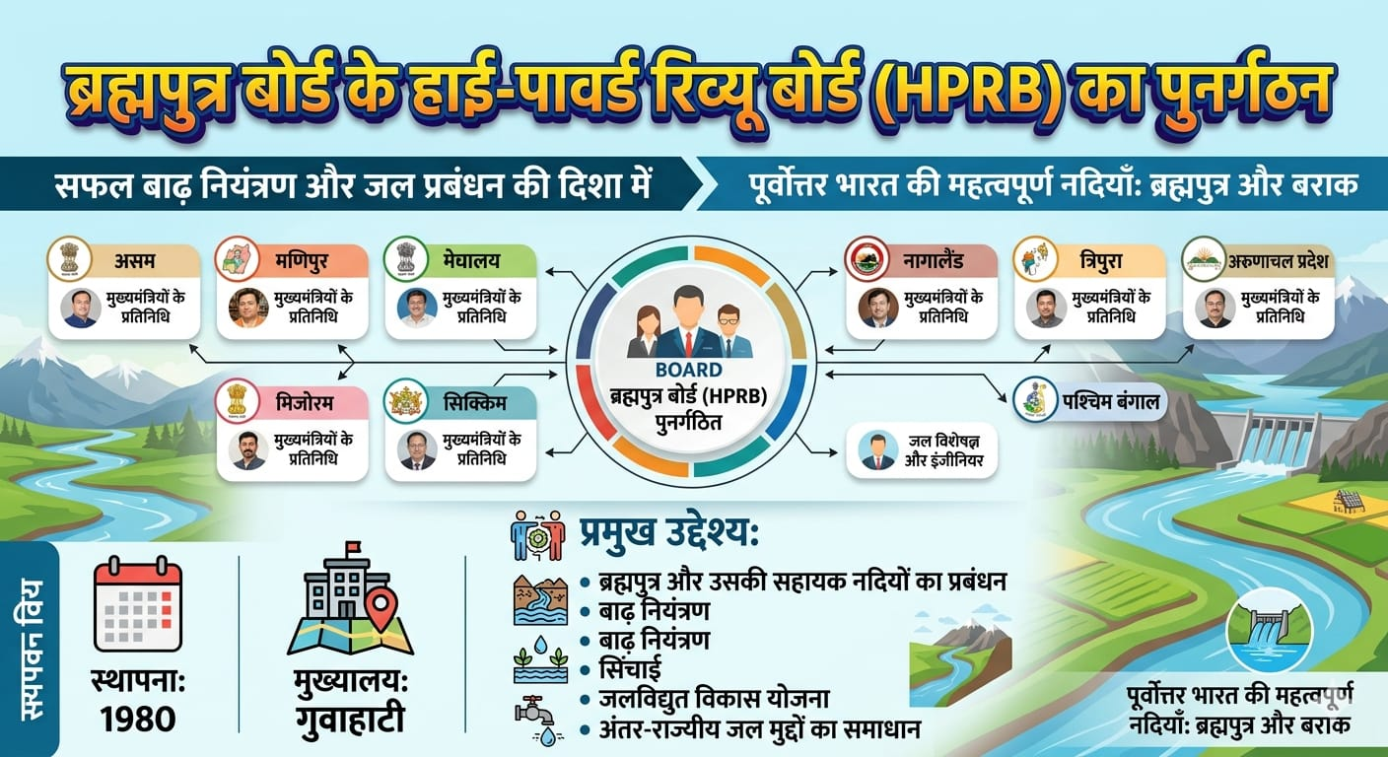
Answer: c) पश्चिम बंगाल और सिक्किम West Bengal and Sikkim
हाल ही में केंद्र सरकार ने ब्रह्मपुत्र बोर्ड (HPRB) के हाई-पावर्ड रिव्यू बोर्ड (High-Powered Review Board of the Brahmaputra Board (HPRB)) का पुनर्गठन किया है, जिसमें पश्चिम बंगाल और सिक्किम के प्रतिनिधियों को भी शामिल किया गया है.
इस बोर्ड का मुख्यालय गुवाहाटी में स्थित है.
इस बोर्ड में अब असम, मणिपुर, मेघालय, नागालैंड, त्रिपुरा, अरुणाचल प्रदेश, मिजोरम, सिक्किम और पश्चिम बंगाल के मुख्यमंत्रियों के प्रतिनिधियों के अलावा अन्य प्रतिनिधि भी शामिल हैं.
1980 में गठित ब्रह्मपुत्र बोर्ड में विभिन्न राज्यों के मुख्यमंत्रियों के साथ-साथ जल विशेषज्ञ और इंजीनियर भी शामिल हैं.
उद्देश्य (Objective): पूर्वोत्तर भारत के ब्रह्मपुत्र और बराक नदी बेसिन में ब्रह्मपुत्र नदी और उसकी सहायक नदियों के प्रबंधन, बाढ़ नियंत्रण, सिंचाई, जलविद्युत, विकास योजना और अंतर-राज्यीय जल मुद्दों (inter-state water issues) से संबंधित चिंताओं का समाधान करना

Q. 10: हाल ही में लॉन्च किये गए UMMID कार्यक्रम का संबंध किससे है? What is the recently launched UMMID program related to?
a) महिला सशक्तिकरण Women's Empowerment
b) डिजिटल शिक्षा Digital Education
c) ग्रामीण विकास Rural Development
d) दुर्लभ आनुवंशिक रोग Rare Genetic Diseases

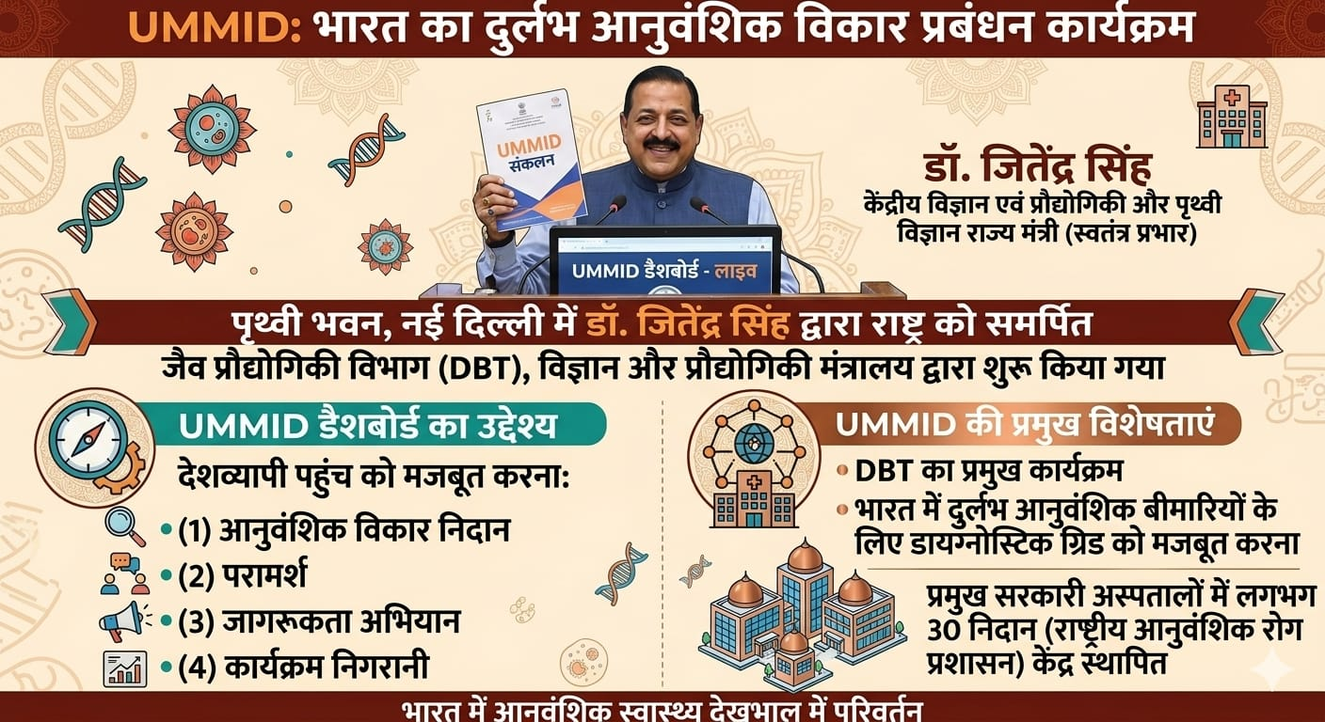
Answer: d) दुर्लभ आनुवंशिक रोग Rare Genetic Diseases
हाल ही में केंद्रीय विज्ञान एवं प्रौद्योगिकी तथा पृथ्वी विज्ञान राज्य मंत्री (स्वतंत्र प्रभार) डॉ. जितेंद्र सिंह ने नई दिल्ली के पृथ्वी भवन में जैव प्रौद्योगिकी विभाग (Department of Biotechnology) द्वारा आयोजित समारोह में दुर्लभ आनुवंशिक विकारों/रोगों (Rare Genetic Disorders/ Diseases) के लिए यूएमएमआईडी (वंशानुगत विकारों के इलाज की अनूठी विधियां) कार्यक्रम (UMMID (Unique Methods of Management of Inherited Disorders) Programme) राष्ट्र को समर्पित किया.

उन्होंने UMMID संकलन (UMMID Compendium) का विमोचन किया और UMMID डैशबोर्ड (UMMID Dashboard) का शुभारम्भ किया.
UMMID डैशबोर्ड का उद्देश्य: आनुवंशिक विकारों के निदान, परामर्श, जागरूकता अभियान और कार्यक्रम निगरानी तक राष्ट्रव्यापी पहुंच को मजबूत करना
यह विज्ञान और प्रौद्योगिकी मंत्रालय के अंतर्गत आने वाले जैव प्रौद्योगिकी विभाग (DBT) का प्रमुख कार्यक्रम है, जिसका उद्देश्य भारत में दुर्लभ आनुवंशिक बीमारियों के लिए डायग्नोस्टिक ग्रिड को मज़बूत करना है.

इस पहल के तहत, प्रमुख सरकारी अस्पतालों में लगभग 30 NIDAN (राष्ट्रीय आनुवंशिक रोग प्रशासन National Inherited Diseases Administration) केंद्र स्थापित किए गए हैं.

मई के महत्वपूर्ण दिवस

1 मई - अंतर्राष्ट्रीय श्रमिक दिवस (International Labour Day)
थीम: "एक स्वस्थ मनो-सामाजिक कार्य वातावरण सुनिश्चत करना
Theme: (Ensuring a Healthy Psychosocial Working Environment)
3 मई-विश्व प्रेस स्वतंत्रता दिवस (World Press Freedom Day)
थीम: "शांति में एक भविष्य का निर्माणः मानवाधिकार, विकास, और सुरक्षा के लिए प्रेस स्वतंत्रता को बढ़ावा देना
Theme: (Shaping a Future at Peace: Promoting Press Freedom for Human Rights, Development, and Security)

5 मई-विश्व अस्थमा दिवस (World Asthma Day)
थीम: "दमा के सभी मरीजों के लिए विरोधी- सूजन वाली इनहेलेर्स तक पहुंच - अभी भी एक जरूरी आवश्यकता
Theme: (Access to antiinflammatory inhalers for everyone with asthma - still an urgent need)
7 मई- विश्व एथलेटिक्स दिवस (World Athletics Day)

8 मई- विश्व थैलेसीमिया दिवस (World Thalassemia Day)
थीम: “अब और छुपा नहीं: अनजाने मामलों की खोज । देखे न गए लोगों का समर्थन.
Theme: (Hidden No More: Finding the Undiagnosed. Supporting the Unseen.)”
10 मई- विश्व ल्यूपस दिवस (World Lupus Day)
थीम: “ल्यूपस को सामने लाएं”
Theme: (Make Lupus Visible)

11 मई- राष्ट्रीय प्रौद्योगिकी दिवस (National Technology Day)
थीम: "समावेशी विकास के लिए जिम्मेदारनवाचार
Theme: (Responsible Innovation for Inclusive Growth)
12 मई- अंतर्राष्ट्रीय नर्स दिवस (International Nurses Day)
थीम: "हमारी नर्से. हमारा भविष्य. सशक्त नर्से जीवन बचाती हैं
Theme: (Our Nurses. Our Future. Empowered Nurses Save Lives)"

भारतीय संविधान : अनुच्छेद The Indian Constitution: Articles
अनुच्छेद 124  Article 124 | सुप्रीम कोर्ट की स्थापना और गठन  Establishment and Composition of the Supreme Court
अनुच्छेद 152  Article 152 | 'राज्य' की परिभाषा  Definition of 'The State'
अनुच्छेद 153  Article 153 | राज्यों के लिए एक राज्यपाल होगा  There shall be a Governor for the States
अनुच्छेद 154  Article 154 | राज्यपाल की कार्यकारी शक्ति  Executive Power of the Governor
अनुच्छेद 155  Article 155 | राज्यपाल की नियुक्ति  Appointment of the Governor
अनुच्छेद 160  Article 160 | आकस्मिक परिस्थितियों में राज्यपाल के कार्य  Functions of the Governor in Contingencies
अनुच्छेद 161  Article 161 | क्षमादान की शक्ति Power of Pardon

महत्वपूर्ण पुस्तके और उनके लेखक
रोमन स्टोरीज | झुम्पा लाहिड़ी
द लास्ट टेल ऑफ द फ्लावर ब्राइड  The Last Tale of the Flower Bride | रोशनी चोक्शी  Roshani Chokshi
व्हाई भारत मैटर्स  Why Bharat Matters | एस. जयशंकर  S. Jaishankar
नेशन कॉलिंग  Nation Calling | सोनल गोयल (IAS)  Sonal Goel (IAS)
12th फेल12th Fail | अनुराग पाठक  Anurag Pathak
Pranab, My Father:  Pranab, My Father: | शर्मिष्ठा मुखर्जी  Sharmistha Mukherjee

Computer
Full Forms
NCERT | National Council of Educational Research and Training
RTGS | Real-Time Gross Settlement,
SEBI | Securities and Exchange Board of India
RDX | Research Department Explosive
IRDA | Insurance Regulatory and Development Authority

One Liner Revision
13 MARCH 2026

1. हाल ही में दिल्ली के 23वें उपराज्यपाल के रूप में किसने शपथ ली है? तरनजीत सिंह संधू
Who was recently sworn in as the 23rd Lieutenant Governor of Delhi?
Taranjit Singh Sandhu

2. हाल ही में किस देश की संसद ने वंशानुगत सांसदों को हटाने के विधेयक को मंजूरी दी है? ब्रिटेन
Which country's Parliament recently approved a bill to remove hereditary MPs? Britain

3. एशिया कप तीरंदाजी 2027 के दूसरे चरण की मेजबानी कौन करेगा? दिल्ली
Who will host the second phase of the Asia Cup Archery 2027? Delhi

4. हाल ही में किस संस्थान ने “अति उत्कृष्ट” एनएससीएसटीआई प्रत्यायन प्राप्त किया है? रक्षा मुख्यालय प्रशिक्षण संस्थान
Which institute recently received the "Excellent" NSCSTI accreditation?
Defence Headquarters Training Institute

5. हाल ही में दुनिया की पहली एक्वस एंजियोग्राफी के साथ मिनिमली इनवेसिव ग्लूकोमा सर्जरी कहाँ की गई है? आर्मी हॉस्पिटल, दिल्ली
Where was the world's first minimally invasive glaucoma surgery with aqueous angiography recently performed? Army Hospital, Delhi

6. हाल ही में विश्व किडनी दिवस 2026 कब मनाया गया है? 12 मार्च
When was World Kidney Day 2026 recently celebrated? March 12

7. हाल ही में इंडियन ऑर्किड फेस्टिवल 2026 कहाँ आयोजित किया गया है? सिक्किम
Where was the Indian Orchid Festival 2026 recently held? Sikkim

8. हाल ही में किस राज्य के कैबिनेट ने धर्म की स्वतंत्रता बिल 2026 को मंजूरी दी है? छत्तीसगढ़
Which state's cabinet recently approved the Freedom of Religion Bill, 2026? Chhattisgarh

9. हाल ही में किस देश ने आधिकारिक रूप से फीफा विश्व कप 2026 से अपना नाम वापस ले लिया है? ईरान
Which country recently officially withdrew from the FIFA World Cup 2026? Iran

10. हाल ही में भारत की पहली माइक्रोएल्गी आधारित प्योरएयर टावर कहाँ स्थापित की गई है? दिल्ली
Where was India's first microalgae-based PureAir Tower recently installed? Delhi

28 MAY 2026 Revision

Q.1: हाल ही में चर्चित पारंपरिक बोमकई साड़ी बुनाई का संबंध किस राज्य से है? The traditional Bomkai saree weaving, which has been in the news recently, is associated with which state?
a) असम Assam
b) गुजरात Gujarat
c) पश्चिम बंगाल West Bengal
d) ओडिशा Odisha

Q. 2: हाल ही में फीफा पुरुष विश्व कप 2026 के लिए भारत की एकमात्र महिला फ़ोटो जर्नलिस्ट के तौर पर कौन चुनी गई? Who was recently selected as India's only female photojournalist for the 2026 FIFA Men's World Cup?
a) अंजली मेहता Anjali Mehta
b) नेहा वर्मा Neha Verma
c) गीतिका तालुकदार Geetika Talukdar
d) रितु शर्मा Ritu Sharma

Q. 3: हाल ही में पहली विश्व योगासन चैंपियनशिप आयोजित की जायेगी, सही कथन चुनिए? The first World Yogasana Championship is set to be held soon; choose the correct statement:
a) इसकी सह मेजबानी भारत और कंबोडिया करेंगे
It will be co-hosted by India and Cambodia.
b) इसका आयोजन नई दिल्ली में किया जाएगा
It will be organized in New Delhi.
c) इसका आयोजन अहमदाबाद में किया जाएगा
It will be organized in Ahmedabad.
d) इसका आयोजन मुंबई में किया जाएगा
It will be organized in Mumbai.
Q. 4: हाल ही में रूस ने किस वायरस के नए स्ट्रेन ‘बुंडीबुग्यो’ के खिलाफ वैक्सीन विकसित करने की घोषणा की है? Russia recently announced the development of a vaccine against a new strain of which virus, known as 'Bundibugyo'?
a) इबोला वायरस Ebola virus
b) कोरोना वायरस Coronavirus
c) निपाह वायरस Nipah virus
d) ज़ीका वायरस Zika virus

Q. 5: हाल ही में दिवंगत राजा रणधीर सिंह का संबंध किस खेल से था? The recently deceased Raja Randhir Singh was associated with which sport?
a) क्रिकेट Cricket
b) कुश्ती Wrestling
c) निशानेबाजी Shooting
d) हॉकी Hockey

Q. 6: हाल ही में किस राज्य ने भ्रष्टाचार के खिलाफ ‘प्रोजेक्ट ज़ीरो’ लॉन्च किया है? Which state recently launched ‘Project Zero’ to combat corruption?
a) महाराष्ट्र Maharashtra
b) केरल Kerala
c) तमिलनाडु Tamil Nadu
d) कर्नाटक Karnataka

Q. 7: हाल ही में नासा के VIPER लूनर रोवर को चाँद के दक्षिणी ध्रुव पर पहुँचाने के लिए किस कंपनी को चुना गया है? Which company was recently selected to transport NASA’s VIPER lunar rover to the Moon’s South Pole?
a) फायरफ्लाई एयरोस्पेस Firefly Aerospace
b) मैक्सार Maxar
c) ब्लू ओरिजिन Blue Origin
d) स्पेसएक्स SpaceX

Q. 8: हाल ही में किन महिला सांसदों को संसद रत्न पुरस्कार 2026 से सम्मानित किया गया है? Which female Members of Parliament were recently honored with the Sansad Ratna Award 2026?
a) निर्मला सीतारमण और कल्पना सैनी
Nirmala Sitharaman and Kalpana Saini
b) हेमा मालिनी और फूलो देवी नेताम
Hema Malini and Phulo Devi Netam
c) मेधा कुलकर्णी और स्मिता उदय वाघ
Medha Kulkarni and Smita Uday Wagh
d) पी॰ टी॰ उषा और सुधा मूर्ति P.T. Usha and Sudha Murty

Q. 9: हाल ही में ब्रह्मपुत्र बोर्ड (HPRB) के उच्च-स्तरीय समीक्षा बोर्ड में किन राज्यों को शामिल किया गया है? Which states have recently been included in the High-Powered Review Board of the Brahmaputra Board (HPRB)?
a) पश्चिम बंगाल और सिक्किम West Bengal and Sikkim
b) मणिपुर और त्रिपुरा Manipur and Tripura
c) असम और बिहार Assam and Bihar
d) त्रिपुरा और नागालैंड Tripura and Nagaland

Q. 10: हाल ही में लॉन्च किये गए UMMID कार्यक्रम का संबंध किससे है? What is the recently launched UMMID program related to?
a) ग्रामीण विकास Rural Development
b) दुर्लभ आनुवंशिक रोग Rare Genetic Diseases
c) महिला सशक्तिकरण Women's Empowerment
d) डिजिटल शिक्षा Digital Education

Home Work Question
Q. हाल ही में रणजी ट्रॉफी 2025–26 का खिताब किसने जीता है? Who recently won the Ranji Trophy 2025–26 title?
a) मुंबई Mumbai
b) कर्नाटक Karnataka
c) तमिलनाडु Tamil Nadu
d) जम्मू और कश्मीर Jammu and Kashmir

SCAN ME TO JOIN ON INSTAGRAM
SCAN ME TO JOIN ON TELEGRAM

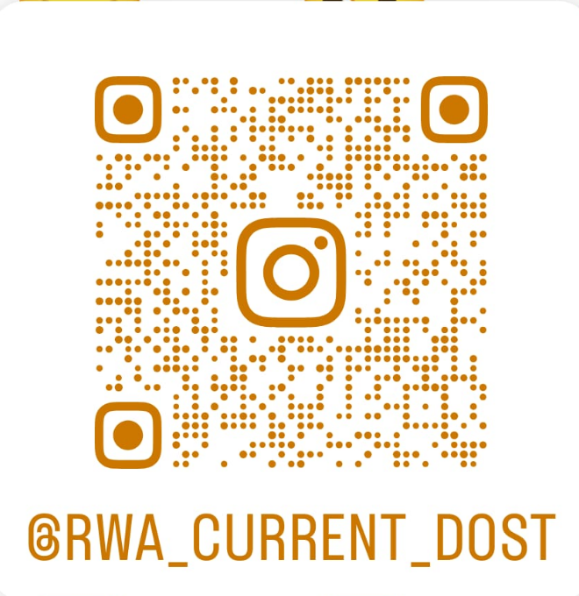


https://www.instagram.com/rwa_current_dost?igsh=dm8xYXlxbm9pNHEw
https://t.me/rwacurrentaffairs



